共青团吉首大学委员会文件
校团〔2022〕20号
★

关于转发《关于举办首届湖南省防震减灾
科普作品创作大赛的通知》的通知
各学院：
现将省地震局、省教育厅等部门联合下发的《关于举办首届湖南省防震减灾科普作品创作大赛的通知》（湘震发〔2022〕92号）转发给你们，请按照通知要求认真做好宣传、发动和组织工作。要按照大赛通知要求，承诺作品实属原创，把握时间节点，填写报名表并团队成员均需手写签名。
本次大赛作品提交以学院为单位，参赛作品电子档、报名表电子档（附件2）、汇总表电子档（附件3）发送至团委公共邮箱jidatuanwei@163.com，名称格式为“姓名+学院名称+作品名称+作品类型”；报名表纸质件于11月10日前交至总理楼60513团委办公室（张家界校区由团委刘炼老师统一进行收集并寄送）。
附件：
1.关于举办首届湖南省防震减灾科普作品创作大赛的通知
2.首届湖南省科普作品创作大赛报名表
3.首届湖南省科普作品创作大赛团队参赛汇总表

共青团吉首大学委员会
2022年9月20日
附件1
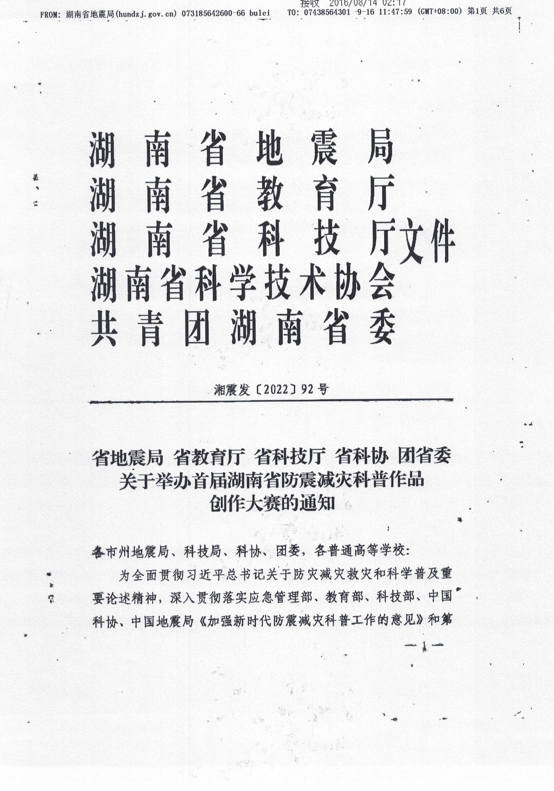

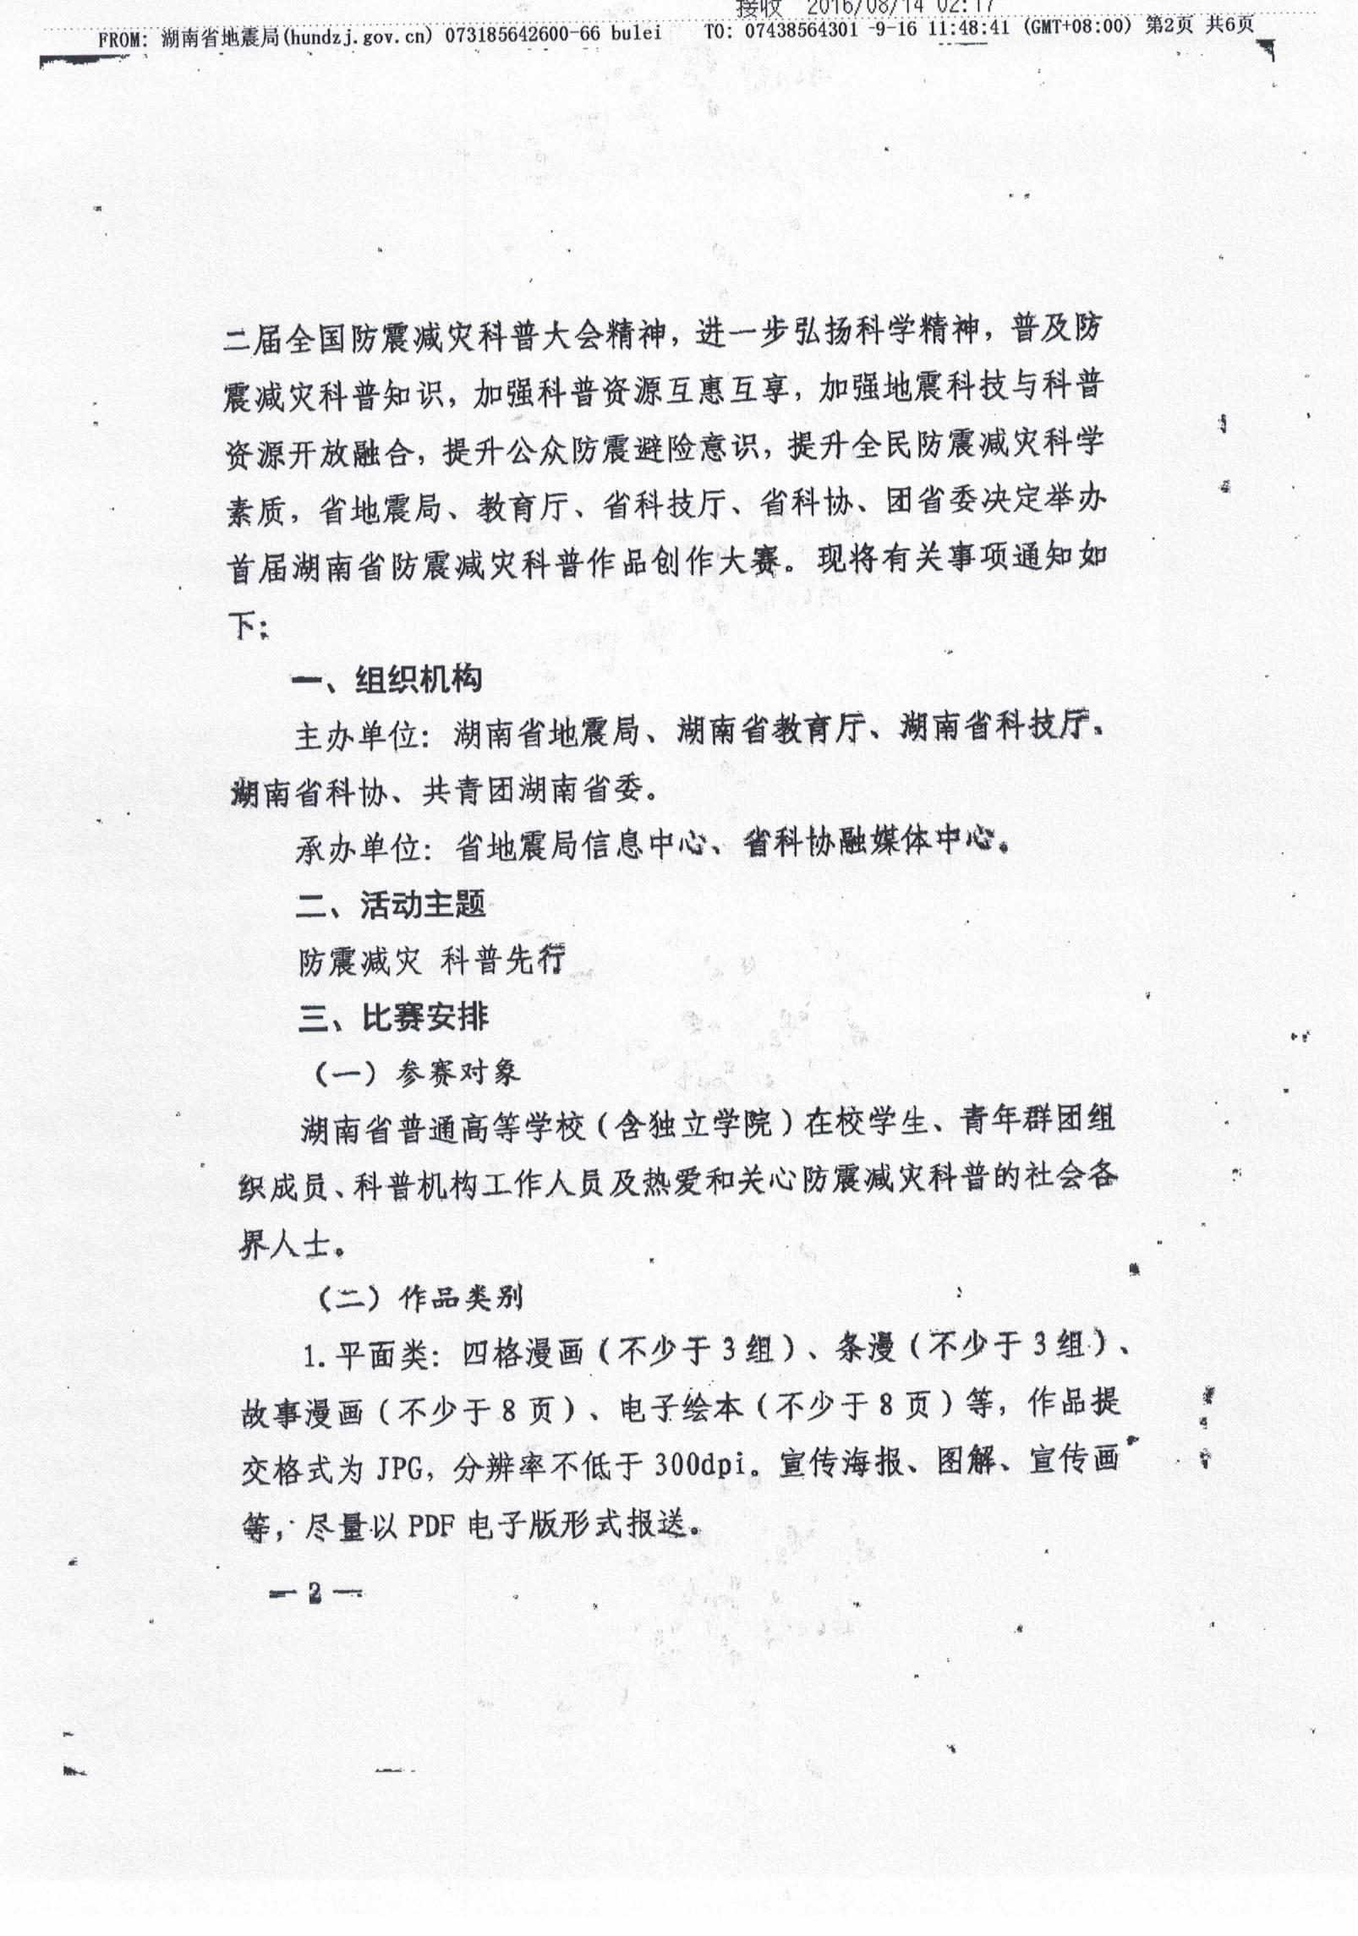
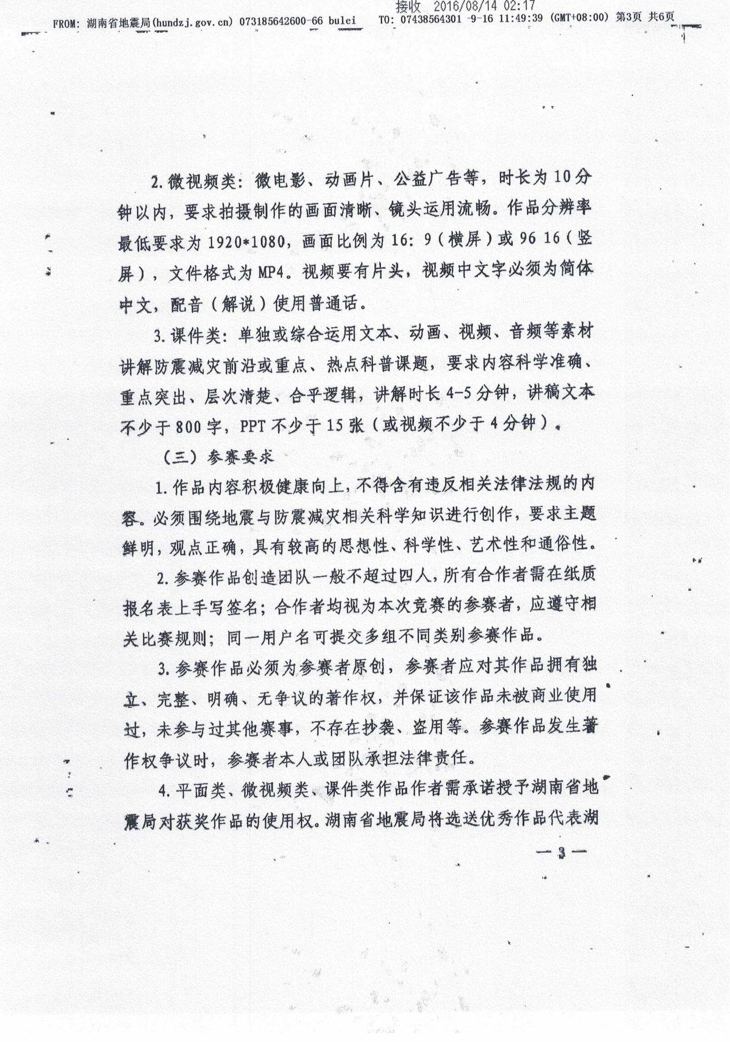
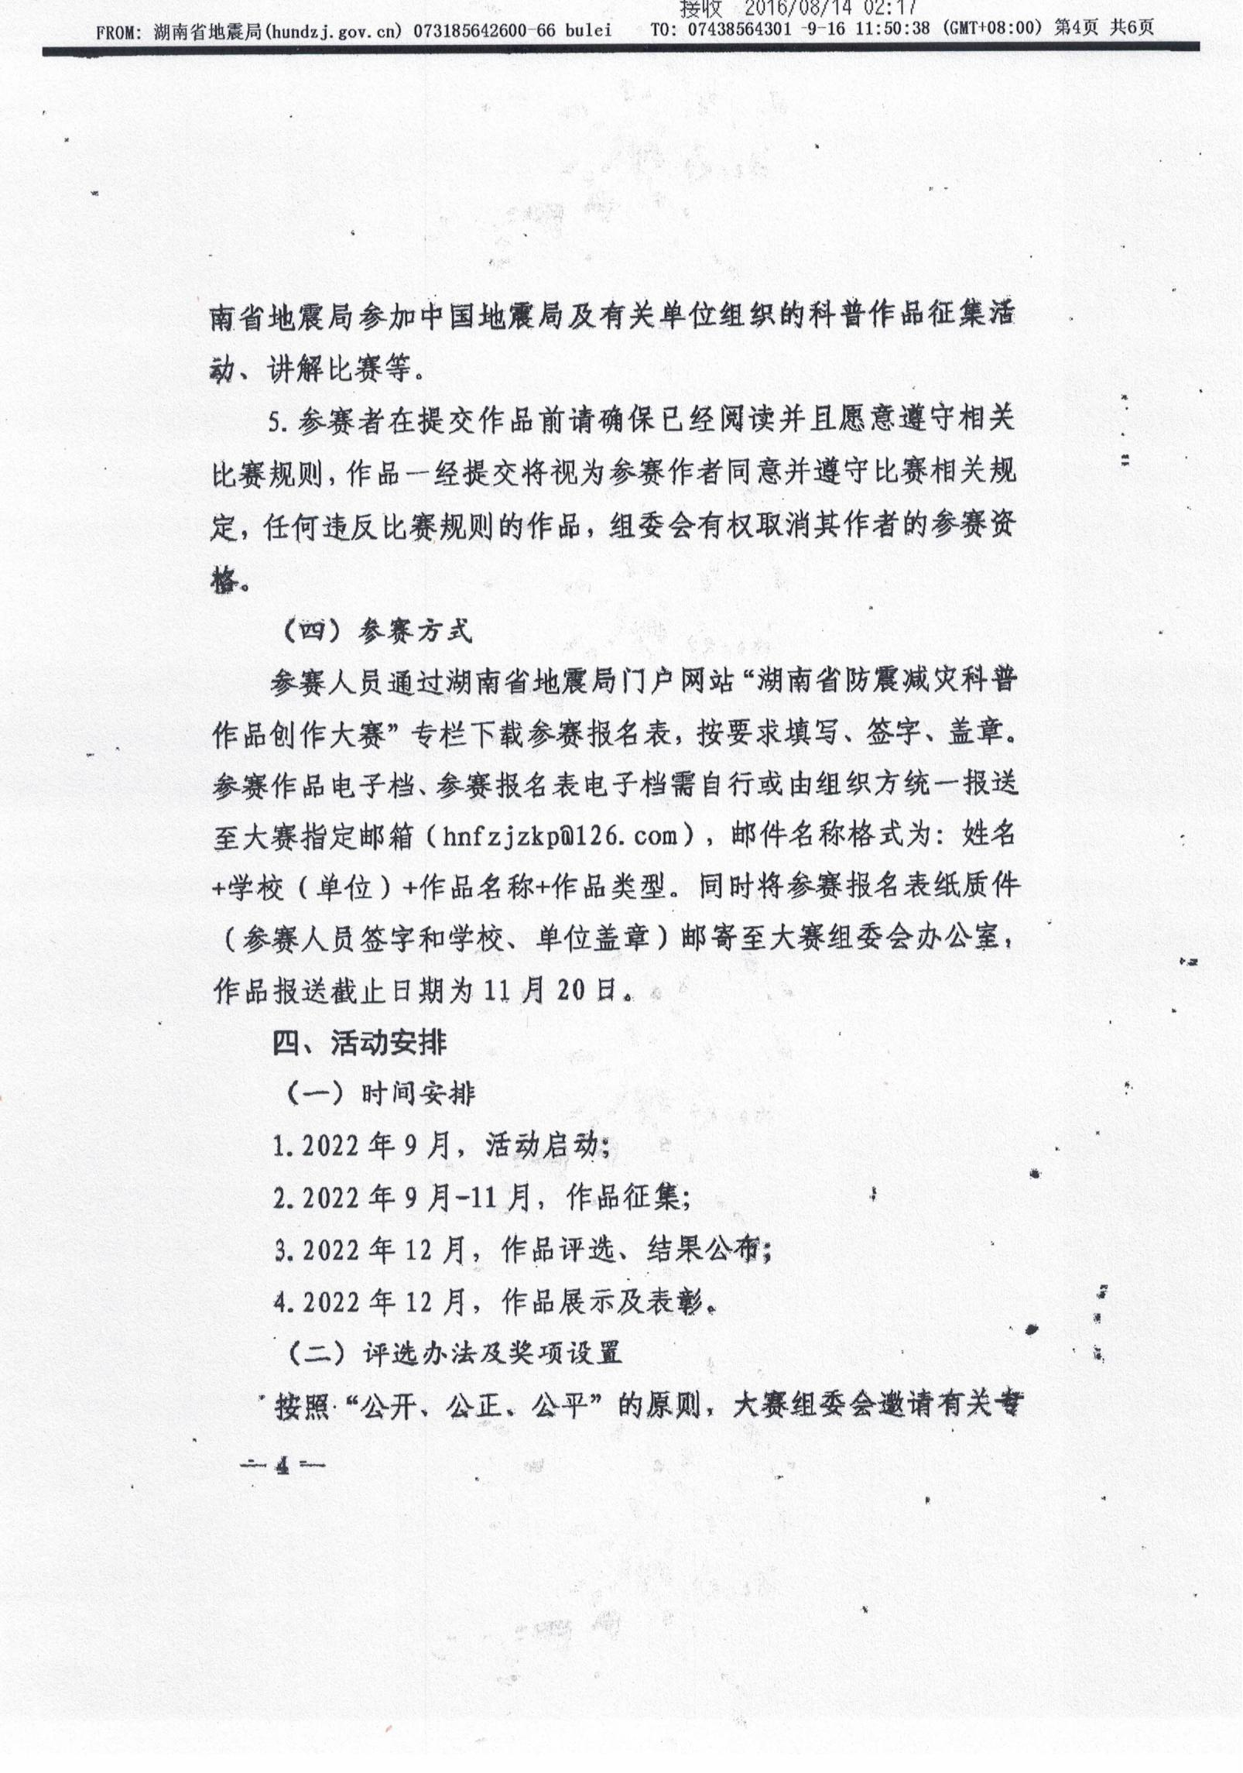
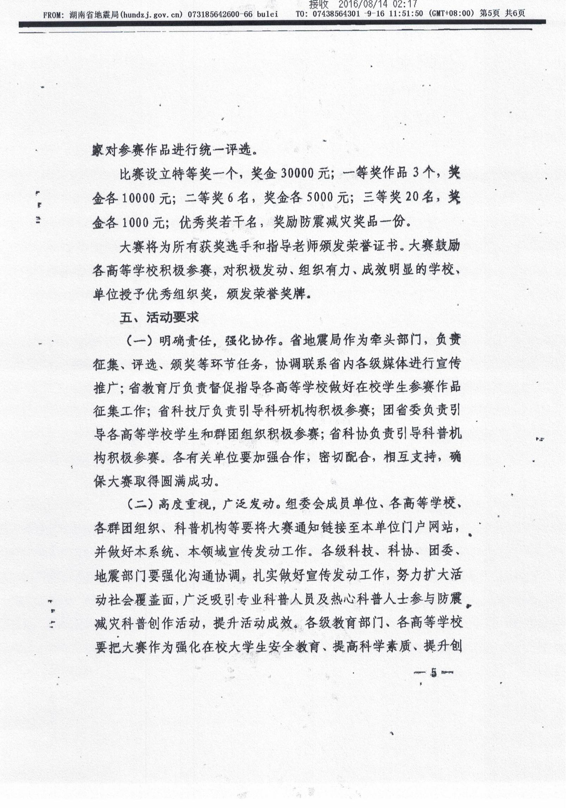
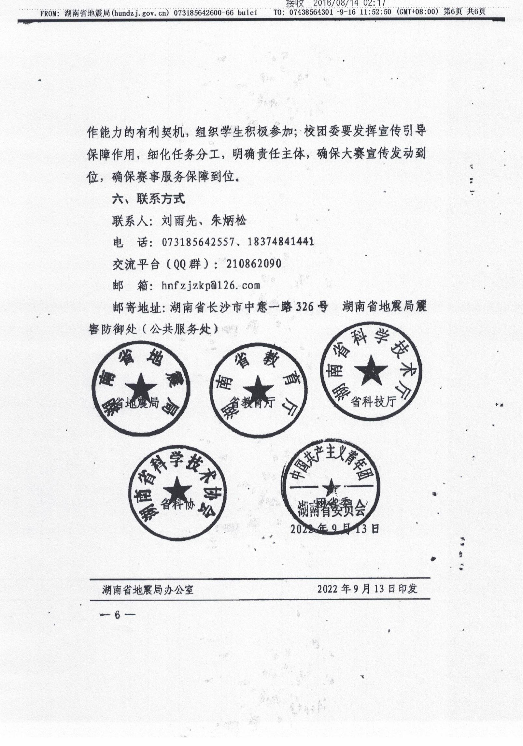
附件2
首届湖南省科普作品创作大赛报名表
联系人 |  | 联系电话
E-mail
作品名称
作 者
指导老师
作者单位
报送单位
通讯地址
作品类型  （请√选） | □平面类 □微视频类 □课件类
作  品  简  介 | （主要内容创新点或创作思路梗概，不超过500字）
作  品  声  明 | 本人（团队）承诺该参赛作品为原创，不侵犯任何第三方的知识产权，同意大赛组委会有关竞赛规则要求，并授权主办方（湖南省地震局）在宣传活动中免费使用，如涉及著作权、版权纠纷等法律问题，由本人（团队）负责。  签字：_____________（参赛者本人或其法定监护人填写，学校/单位盖章）  年 月 日

附件3
首届湖南省科普作品创作大赛团队参赛汇总表
组织单位信息
组织单位名称（盖章） |  |  |  |  | 联系人 |  |  |  | 联系电话
通信地址
参赛作品情况
序号 | 作品类型 | 组 别 |  | 作品名称 |  | 作者姓名 |  | 工作单位 |  | 联系电话
1
2
3
4
5

